2018－2019学年度上学期期末质量检测
九年级物理试题
注意事项：
1．本试卷共8页．满分100分，考试时间90分钟．答卷前，考生务必用0.5毫米黑色签字笔将自己的姓名、准考证号、座号写在试卷和答题卡规定的位置．
2．答题注意事项见答题卡，答在本试卷上不得分．
一、选择题（本题共20个小题，每小题2分，共40分．每小题给出的四个选项中，只有一个选项最符合题意）
1．下列用电器属于利用电流热效应工作的是
A．电饭锅 B．电风扇 C．计算机 D．电视机
2．小南学习了物态变化的知识后，对生活中的下列现象进行了解释，其中正确的是
A．冬天，教室窗玻璃上的小水珠出现在玻璃的外表面
B．电风扇吹风，人感到凉爽，是因为电风扇降低了空气的温度
C．忘记盖灯帽的酒精灯内的酒精越来越少是汽化现象
D．夏天会看到打开包装纸的雪糕周围冒“白气”，这是雪糕中的冰先升华为水蒸气后再液化
3．下列现象中，哪个不是通过做功改变物体内能的
A．两块冰相互摩擦，冰熔化成水 B．冬天室内用炉火取暖
C．用手来回弯折铁丝，铁丝变热 D．汽车急刹车时轮胎变热
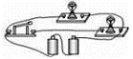
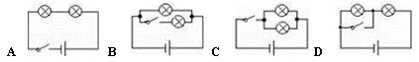
4．下列四个电路图中与实物图相对应的是

5．关于家庭电路和安全用电，下列说法中正确的是
A．低于220 V的电压都是安全电压
B．家庭电路中空气开关跳闸，一定是发生了短路
C．家用电能表上的示数显示了家庭用电器消耗的总功率
D．电冰箱的金属外壳应该用导线接地
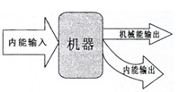
6．如图所示，是某机器工作过程中的能量走向图，据此图推测，该机器可能是
A．电冰箱 B．空调
C．汽油机 D．电吹风
7．“霾”是指大量烟、尘等微粒悬浮空中而形成的空气浑浊现象，它和“雾”一起称为“雾霾”，下列关于雾和霾的说法中正确的是
A．雾是液化现象引起的，液化过程中要吸收热量
B．霾是扩散现象引起的，是分子无规则运动的结果
C．秸秆燃烧将内能转化为化学能，燃烧不充分排出的尾气是造成霾的原因之一
D．电能清洁无污染，因此电动汽车的开发利用将有效减少霾的产生
8．关于磁场和磁感线，下列说法正确的是
A．磁感线是磁场中实际存在的曲线
B．指南针指南北是因为地球周围存在磁场
C．地磁场的南极在地理的南极附近
D．蹄形磁铁的磁感线是从南极出来指向北极
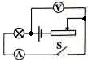
9．如图所示电路中，电源电压不变，开关S闭合后，滑动变阻器滑片向右移动，下列说法中正确的是
A．电流表示数变大 ，电压表示数变大
B．电流表示数变小，电压表示数不变
C．电压表示数变小，灯泡变暗
D．电压表示数变大，灯泡变亮
10．如图所示是一种小型家庭保险柜，只有两把钥匙同时开启（相当于闭合开关）时，保险柜的门才打开（相当于灯泡发光），下图符合要求的电路图是
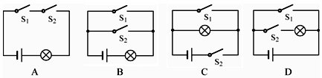
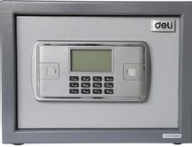

11．在“测定小灯泡的额定功率”的实验中，当手移动变阻器滑片时，眼睛应观察
A．电流表的示数 B．电压表的示数
C．灯泡的发光情况 D．变阻器滑片的位置
12．在“测定小灯泡的功率”的实验中，正确连接好电路并闭合开关后，若发现小灯泡不亮，电表的示数较小，下一步的操作应该是
A．调节滑动变阻器 B．断开开关检查电路连接是否正确
C．检查小灯泡是否损坏 D．换用电压较低的电源
13．下列关于内能、比热容、热机效率及热值说法中正确的是
A．物体吸热时，内能一定增大，温度一定升高
B．升温慢的物质比热容一定大一些
C．不论科技多么发达，热机的效率都达不到100%
D．热值小的物质燃烧放热一定也少
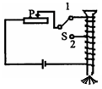
14．如图所示是“探究电磁铁磁性强弱与哪些因素有关”的实验装置，下列说法中正确的是
A．滑片P不动，S在2时比1时电磁铁磁性要强
B．滑片P向右移动时，S在1时比2时电磁铁磁性要强
C．实验时可以根据吸引的大头针数目多少来判断电磁铁磁性强弱
D．被大铁钉吸引的大头针下端是分开的，这是由于异名磁极相互排斥
15．有的电饭锅在使用时会闻到橡胶的焦糊味，用手摸其电源线发现很热，而其它用电器仍正常工作．发生这些现象的原因可能是
A．家庭电路电压太高 B．电饭锅的电源线太短
C．电饭锅的电源线的线芯是铜导线 D．电饭锅的电源线太细
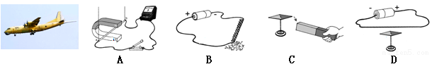
16．如图为我国新型反潜巡逻机．机尾的“棍子”叫做磁异探测器，它能将潜艇经过海域引起的磁场强弱变化转化为强弱变化的电流，从而发现潜艇的存在．如图能解释磁异探测器工作原理的是
17．关于能源、信息和材料，下列说法正确的是
A．煤炭、石油、天然气都属于可再生能源
B．条形码扫描器中的光敏二极管使用的材料是超导材料
C．我国的北斗卫星导航系统是利用超声波进行定位和导航的
D．手机上“微信抢红包”这一过程是靠电磁波传递信息的
18．如图所示，对于图片中所描述的物理现象或过程，下列分析中正确的是
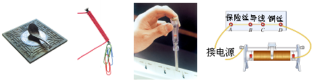

A．图甲：司南静止时，它的长柄指向南方，说明长柄是N极
B．图乙：匝数一定时，增大电流，电磁铁吸引曲别针的数目会增加
C．图丙：使用试电笔时，用指尖抵住上端的金属帽会发生触电事故
D．图丁：当电流过大时，保险丝先熔断，所以家庭电路中可以用铜丝代替保险丝
19．下列关于实验电路图，其中说法正确的是
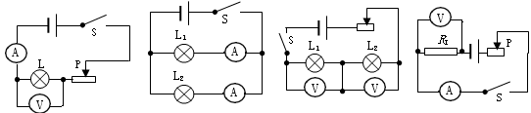

A．甲图可以多次测量小灯泡的电功率并能通过求平均值来减小误差
B．乙图可以探究灯泡的电功率和电流的关系，并能够进行多次实验找出规律
C．丙图可以探究灯泡的电功率和电压的关系，但不能进行多次实验找出规律
D．丁图既可以用来测定值电阻的阻值，也可以用来探究电流和电压的关系
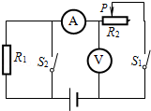
20．如图所示的电路，电源电压恒定，开关S₁闭合，S₂断开。要使电压表和电流表的示数均增大，下列操作一定可行的是
A．滑动变阻器的滑片P向右移
B．滑动变阻器的滑片P向左移
C．滑动变阻器的滑片P不动，S₂由断开到闭合
D．滑动变阻器的滑片P不动，S₁由闭合到断开

二、填空题（每空1分，共18分）
21．如图所示是一种衣服吸毛刷，只要在衣服上滚动几下，
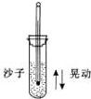
就可以吸走衣服上的灰尘．这里用到的主要物理原理是摩擦起
电和 ．
22．如图所示，在玻璃试管中装上适量的细沙，将温度计插入其中，
用力晃动几下试管，发现温度计示数升高，这是通过 的方式来改变细沙的内能，其能量转化情况和汽油机工作时的 冲程的能量转化情况相同．
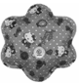
23．如图所示是某种电热暖手宝及其主要参数表，加热后可以保暖3h，其原因之一是里面所装水的 较大，所以在相同条件下，温度变化不明显．在额定电压下，每次给暖手宝
材质 | 进口PC | 型号 | ZLN01-30
保温时间 | 3h | 电压 | 220V
直径尺寸 | 15cm | 频率 | 50Hz
额定功率 | 300W | 加热时间 | 5min
加热所需要消耗的电能
为 J．
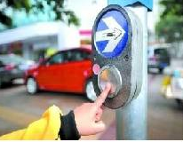
24．有一种“超声波喷雾降温扇”，在风扇转动时还可以喷出水雾，喷雾可以增加空气中的水分，风扇吹风加快了空气中水分的 ，这样就加快了从周围物体吸收热量，从而达到降温的目的；冬天，嘴里呼出“白气”是 现象．（两空均填物态变化的名称）
25．如图所示，某城市安装一种“按钮式红绿灯”，当路上车辆不多时，行人通过触摸按钮，使正对车辆的红灯亮起，行人安全通过，按钮相当于电路中的 ；红灯和绿灯是 联的．
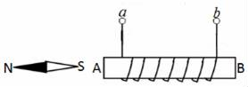
26．小磁针静止时的位置如图所示，由此可以判断出通电螺线管的A端是 （选填“N”或“S”）极，接线柱a连接的是电源的 （选填“正”或“负”）极．
水
食盐水
27．在探究“水凝固”的实验时，采用如图所示装置，将盛有5℃
水的试管固定在盛有食盐水的烧杯中，一段时间后，试管中有少量的冰
出现，用温度计测得此时食盐水温度为-5℃，此实验可以说明食盐水的
凝固点比水的凝固点要 （选填“高”或“低”）．
28．科学技术的发展不但方便了人们的生活，也使人们的一些梦想变成了现实．像计算机芯片体积的大幅度减小就得益于 （选填“超导材料”“纳米材料”或“半导体材料”）的出现；WiFi（全称Wireless Fidelity，是一种短距离无线传输技术）为移动办公和无线上网提供了极大的方便，它是利用 来传递信息的．
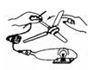
29．小南同学对微风电风扇产生了兴趣，将它与小灯泡按如图所示的电路连接并进行实验．用手快速拨动风扇叶片，这时发现小灯泡发光，微风电风扇居然变成了 机，此时它的工作原理是 ，这一过程中的能量转化是 ．
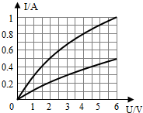
30．甲、乙两灯额定电压都是6V，把它们分别单独接入同一个电路中，电流随其两端电压变化的曲线如图所示．现将两灯串联后接在某一电路中，要使其中一个灯泡正常发光，并保证电路安全，电源的最大电压为 V．
三、实验题（31题4分，32题3分，33题9分，34题5分，35题3分，共24分）
31．用图甲所示装置做“比较不同液体吸热升温特点”的实验，在两个相同烧杯中分别加入初温、体积相同的水和食盐水，用相同的酒精灯加热直到沸腾．
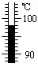
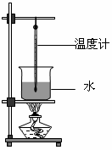
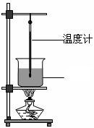
（1）分别测量出水和食盐水的沸点，发现食盐水的沸点比水高，其中水沸腾时温度计的局部放大如图乙所示，则水的沸点为 ℃．
乙
食盐水
甲
（2）实验中加热食盐水到沸腾需要的时间长，说明食盐水吸收的热量比水 （选填“多”或“少”），能否仅由“加热食盐水到沸腾需要的时间长”得出食盐水比热容大的结论？请作出判断：＿＿＿＿＿＿，并说出其因： ．
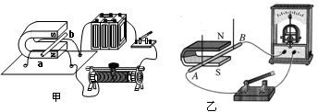
32．实验小组的同学进行电磁学实验．
（1）在如图甲所示的实验中，当闭合开关后，可观察到磁场中金属棒ab在导轨上运动，这说明磁场对通电导体_____________．
（2）在如图乙所示的实验中，闭合开关，保持蹄形磁体不动，若使导体AB沿_______ （选填“竖直”或“水平”）方向运动，则灵敏电流计的指针将发生偏转．此实验是将机械能转化成________能的过程．
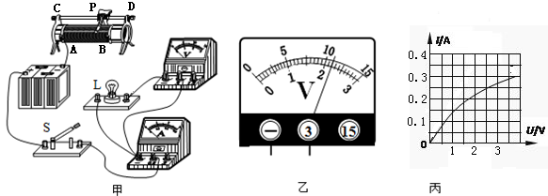
33．在测定”小灯泡电功率“的实验中，小灯泡额定电压为2.5V、电阻约为10Ω．
（1）连接电路时开关应 ___________ ．
（2）请你用笔画线代替导线，将图甲中的实物电路连接完整．
（3）闭合开关，移动滑动变阻器的滑片P，发现小灯泡始终不亮，电压表有示数，电流表无示数，原因可能是 ___________________________ ．
（4）电路故障排除后，闭合开关，移动滑动变阻器的滑片P到某一位置时，电压表示数如图乙示数，为 ______ V，若想测量小灯泡的额定功率，应将图甲中的滑片P向 ______ （选填”A“或”B“）端移动，使电压表的示数为2.5V．
（5）移动滑片P，记下多组电压表和电流表示数，并绘制图丙所示的I-U图象，根据图象信息，可计算出小灯泡的额定功率是 ______ W，请认真观察图丙，你还有什么发现 _______________________________________________ （写出其中一条）．
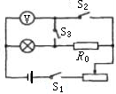
（6）完成上述实验后，小南又找来了一个阻值为R₀的电阻和两个开关．并借助部分现有的实验器材，设计了如图所示的电路，也测出了小灯泡的额定功率．请完成下列的实验步骤：
①闭合开关S₁和S₃，移动滑片，当电压表的示数为 V时，停止移动滑片．
②只闭合开关S₁和S₂，读出此时电压表的示数为U；
③灯泡额定功率的表达式为P_{额}= （用已知量和测量量表示）．
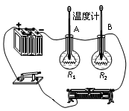
34．小南用如图所示的实验装置分别探究“电流通过导体产生的热量与电阻电流的关系”．
（1）两根电阻丝采用串联的连接方式，其目的是为了控制
和通电时间相等；
（2）为了便于比较两电阻丝通过电流后产生热量的多少，A、B两瓶中要装入初温和 相等的煤油．闭合开关一段时间后，通过观察 来判断电流的热效应跟电阻大小的关系；
（3）实验中选用煤油而不用水的原因之一是因为煤油的比热容较 ，吸热相同时，温度升的高，实验现象明显；
（4）本实验中的探究方法有 （写出一个即可）．
35．如图所示，AB间的弹簧中间有可收缩的导线将滑动变阻器接入电路，R₁为定值电阻．当闭合开关S，A板上受到的压力F增大时．
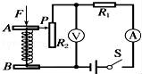
（1）电流表示数将 ，电压表示数将 （减少、增大、不变）．
（2）此装置可做为压力计使用，为使压力增大时，压力计的示数随指针向右摆动而增大，应把 （填“电流表”或“电压表”）改装为压力计．
四、计算题（每小题9分，共18分)
36．家用电磁炉以其高效、节能成为新一代智能灶具．如图所示是某品牌电磁炉的铭牌，请你结合铭牌中相关的信息回答下列有关问题：（答案保留1位小数）
（1）1标准大气压下，锅内装有2.5L温度为20℃的水，给电磁炉通电7min把水加热到沸腾，水至少吸收多少热量？【ρ_{水}＝1.0×10³kg/m³，c_{水}＝4.2×10³J/(kg·℃)】



（2）正常工作时，通过电磁炉的电流为多少？
多功能电磁炉
货号：CT2105
型号：C21-CT2105
额定功率：2100W 额定频率：50Hz
额定电压：220V
（3）此电磁炉烧水时的效率是多少？

37．图甲是某款电热水龙头，即开即热、冷热兼用．图乙是它的原理电路，R₁、R₂为电热丝，通过旋转手柄带动开关S接通对应的电路，从而实现冷水、温水、热水之间切换．有关参数如下表，不考虑温度对电阻丝的影响，请回答下列问题：
（1）水龙头放热水时，正常工作60 s，消耗的电能是多少？
（2）R₁的电阻是多大？
（3）当电路实际供电电压为210V，且开关置于2时，电热水龙头的实际电功率为多大？（计算结果保留一位小数）

